

Korian koulun

ILTAPÄIVÄTOIMINNAN TOIMINTASUUNNITELMA

2025–2026
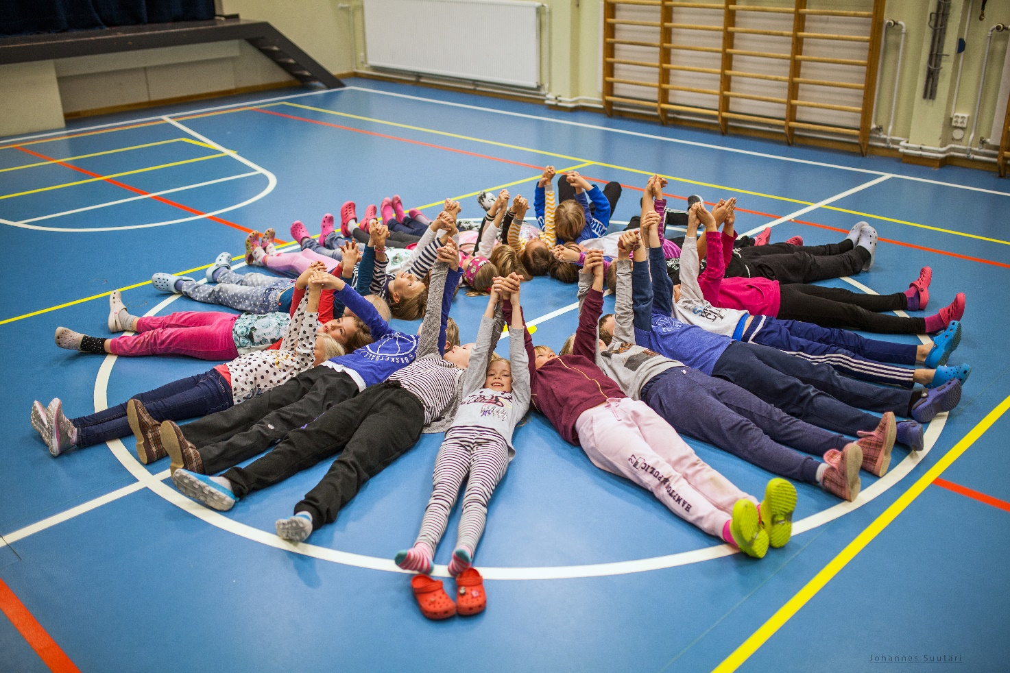

RYHMÄN HENKILÖSTÖ JA TOIMINTAYMPÄRISTÖ

Paikka, osoite ja puhelinnumero:
Korian koulu
Alakouluntie 16
45610 Koria
puh. 020 615 7873

Toiminta-aika 7.8.2025-29.5.2026 klo:
ma klo 14.00-16.00, ti klo 13.00-16.00, ke-pe klo 12.00-16.00

Toiminnasta vastaava (rehtori):
Sinikka Kytömäki

Vastuuohjaaja:
Susanna Jordas

Ohjaajat:
Susanna Jordas, Maritta Saaristo, Kalle Heliste, Jonna Sinkkonen

Ryhmän käytössä olevat tilat ja ympäristö:
Korian koulun sisätilat ja piha, monnarin liikuntasali

KOUVOLAN KAUPUNGIN ILTAPÄIVÄTOIMINNAN TOIMINTASUUNNITELMAN SISÄLLÖLLISTEN PAINOALUEIDEN TOTEUTTAMINEN

Ryhmän toiminta-ajatus, tavoitteet ja mahdollinen painotusalue:
Sosiaalisten taitojen kehittäminen, ryhmässä toimiminen ja omatoimisuus. Tuemme kodin ja koulun välistä kasvatustyötä.

Eettinen kasvu ja yhdenvertaisuus:
IP- kerhossa on tärkeää aikuisten antama malli lapsille ja ryhmän vuorovaikutussuhteet. Kohtelemme kaikkia lapsia tasavertaisesti ja ohjaamme myös lapsia kohtelemaan toisiaan ja aikuisia tasavertaisesti. Noudatamme koulun ja IP-kerhon sääntöjä ja sopimuksia sisällä ja ulkona. Lapset osallistuivat itse yhteisten kerhosääntöjen laatimiseen, jotka jokainen henkilökohtaisesti allekirjoittivat. Emme hyväksy kiusaamista millään tavalla ja pidämme huolen siitä, että kukaan ei tule syrjityksi. Opettelemme toisen ihmisen huomioonottamista ja kunnioittamista. Erilaisuus on rikkaus ja hyväksymme sen.

Leikki ja vuorovaikutus:
Pyrimme varmistamaan, että kerhossa joka päivä on aikaa lasten omalle ja vapaalle leikille. Kerholla on monipuolisesti leluja sekä tytöille, että pojille. Järjestämme erilaisia pelejä ja leikkejä lapsille, jos he eivät siihen omatoimisesti kykene. Lapset leikkivät kivasti yli luokkarajojen ja kannustamme lapsia yhdessä leikkimiseen ja toisten kanssa ryhmässä toimimiseen sosiaalisten taitojen ja vuorovaikutuksen vahvistamiseksi.

Liikunta ja ulkoilu:
Kannustamme lapsia liikkumaan ja ulkoilemme päivittäin itsenäisesti tai ohjatusti. Liikunnassa pyrimme lapsilähtöisyyteen. Otamme vastaan lasten toiveita ja ehdotuksia peleistä ja leikeistä ja pyrimme toteuttamaan niitä mahdollisuuksien mukaan. Ulkoilemme sään salliessa joka kerhopäivä ja järjestämme liikunnallisia hetkiä monnarin liikuntasalissa.

Ruokailu ja lepo:
Huolehdimme, että jokainen syö riittävästi ja monipuolisesti välipalalla. Tiedämme kerholaisten erityisruokavaliot ja allergiat. Lapsia ohjataan noudattamaan hyviä ruokailutapoja ja pyritään antamaan mahdollisuus omaan rauhaan ja rauhoittumiseen. Tarkkailemme lasten vireystasoa ja toimimme sen mukaan.

Kulttuuri ja perinteet:
Tutustumme erilaisiin suomalaisiin perinteisiin ja huomioimme kalenterivuoden aikana juhlapyhät. Kannustamme lapsia lukemaan ja tarjoamme mahdollisimman kattavan ja monipuolisen aineiston valittavaksi. Koululla on myös oma kirjasto. Järjestämme levyraateja ja toivemusiikkihetkiä.
Käden taidot ja askartelu:
Suunnittelemme ja toteutamme eri vuodenaikoihin sopivia erilaisia teema-askarteluja. Myös lasten yksilöllisiä toiveita otamme huomioon ja toteutamme mahdollisuuksien ja käytössä olevien materiaalien mukaan. Lapsilla on mahdollisuus viikoittain tehdä erilaisia askarteluja, ompelu- ja käsitöitä. Otamme huomioon lasten taitotason töiden haastavuudessa ja ohjaamisessa. Pidämme huolta lasten työturvallisuudesta ja ohjeistamme työvälineiden oikeaoppiseen käyttöön.

Kuvallinen, musiikillinen, kehollinen ja kielellinen ilmaisu:
Kerholla on hyvät materiaalit maalaamiseen, liitu- ja puuväritöihin. Kannustamme lapsia kokeilemaan rohkeasti erilaisia tyylejä ja työtapoja. Otamme lapsilta ehdotuksia vastaan sekä aiheista, että materiaaleista. Kannustamme lapsia luomaan omia näytelmiä ja esityksiä. Lapsille annetaan myös mahdollisuus opetella erilaisia lauluja ja laululeikkejä aikuisen ohjaamana.

Mediataidot:
Opastamme lapsia oikeaoppiseen ja turvalliseen internetin käyttöön tabletilla. Pidämme huolta, että materiaali, mitä kerhossa käsitellään, on ikäryhmälle sopivaa. Kannustamme ja ohjaamme lapsia luomaan omaa materiaalia tabletilla (videot, sarjakuvat, nukkeanimaatiot).

Arkiaskareet, elinympäristö ja kestävä elämäntapa:
Ohjaamme ja tutustutamme lapset kerhon arkisiin käytäntöihin. Tavaroita käsitellään tarkoituksen mukaisesti ja oikeaoppisesti. Ohjaamme lapsia kunnioittamaan luontoa, käyttämään materiaaleja kohtuudella ja välttämään turhaa jätettä. Kierrätystä hyödynnämme mahdollisimman paljon. IP-kerhossa lapset tekevät läksynsä ja huolehtivat omista tavaroistaan. Ruokailussa pyrimme minimaaliseen ylijäämään.

Erilaiset tiedolliset ja taidolliset aihepiirit:
Kannustamme ja tuemme lapsia harjoittelemaan kerhossa arjen sankaritaitoja. Odottamista, kärsivällisyyttä, pitkäjänteisyyttä ja toisten huomioimista. Panostamme myös sähköisiin materiaaleihin, kuten ekapeli, ohjelmointiin perehdyttävät pelit ja matemaattiset ohjelmat. Otamme huomioon lasten omat mielenkiinnonkohteet, vahvuudet ja kehittämisen kohteet.

Osallisuuden vahvistaminen:
Kuuntelemme lapsia ja olemme aidosti kiinnostuneita heidän asioista ja mielipiteistä. Suunnittelemme hyvin pitkälti kerhon ohjelmaa lapsilähtöisesti ja pitkin vuotta kyselemme lapsilta ideoita, vinkkejä ja mielipiteitä, sekä pidämme positiivisen tekemisen meiningin yllä. Painotamme lapsille heidän oman toiminnan vaikutuksista koko ryhmään. Kiinnitämme ulkoillessa huomiota vallitseviin sääolosuhteisiin ja sen vaikutuksiin kerhon toiminnassa. Kannustamme lapsia kokeilemaan uusia toimintatapoja ja tutustumaan heille vieraisiin aiheisiin.

Tukea tarvitsevat lapset:
Huomioimme ryhmämme tukea tarvitsevat lapset yksilöllisesti tilanteen mukaan missä ja millaista tukea he tarvitsevat. Esim. vessakäynnit, aikuisen tuki läksyhommissa, sosiaaliset tilanteet/kaveritaidot, yleinen ennakointi, jne.

TOIMINNAN SUUNNITTELU
Viikoittaisen toiminnan keskeiset sisällöt:
MA: Vapaat leikit
TI: Askartelut
KE: Lautapelit, liikunnallisia pelejä ja leikkejä ulkona ja sisällä
TO: Salipäivä
PE: Liikuntakerho, leffapäivä ja keskeneräisten töiden valmistelua
Kerhon päivittäisiin toimiin kuuluu ulkoilu ja läksyjen tekeminen

Syyslukukauden tavoitteet ja suunnitelma:
- Tukea lasten fyysistä, psyykkistä ja sosiaalista kasvua ja kehitystä
- Ryhmäytyminen ja tutustuminen
- Kerhon sääntöjen mukaan toimiminen sekä kerhon arkiaskareiden opettelu
- Läksyjen teko (pois lukien lukuläksyt)
- Mahdollistamme vapaata leikkiä sekä rentoutumista
- Opettelemme uusia pelejä ja leikkejä
- Mahdollisuus askarteluun ja käsitöihin, mutta pakkoa ei ole.
- Otamme huomioon syyskauden juhlapyhät ja teemat.

Kevätlukukauden tavoitteet ja suunnitelma:
- Kelien salliessa mahdollisimman paljon ulkoilua
- Ryhmätyöskentelytaitojen hiomista lumilinnoja ja lumiukkoja rakentaessa
- Omatoimisuuden vahvistamista
Tavoitteet ja suunnitelmat ovat muuten samat, kun syyslukukauden tavoitteet ja suunnitelmat. Otamme huomioon kevätkauden juhlapyhät ja teemat.

Yhteistyö kotien kanssa:
Yhteistyön välineitä kodin ja kerhon välillä ovat puhelin ja Wilma. Lapsen allergioista, lääkkeiden käytöstä ja lapsen hakijoista sovitaan kirjallisesti. Lasta koskevissa asioissa otetaan ensisijaisesti yhteyttä huoltajiin. Huoltajien kanssa sovitaan kirjallisesti lapsen kotiinlähtöajasta ja muista arkeen liittyvistä asioista ja kohdataan vanhempia, kun he hakevat lapsensa iltapäiväkerhosta. Pidämme matalaa kynnystä ottaa yhteyttä kerhon ohjaajiin.

Huoltajien osallistaminen ja vaikuttamismahdollisuudet:
Huoltajien henkilökohtaiset toiveet toiminnan sisällöstä joita on esitetty IP-kerhon yhteystietokaavakkeessa - huomioimme kerho-ohjelmaa suunnitellessa. Tiedustelemme kerhovuoden edetessä huoltajilta, miten lapset ovat viihtyneet kerhossa ja otamme vastaan mahdollisia parannusehdotuksia. Vaihdamme huoltajien kanssa kuulumisia kattavasti heitä kohdatessa.

Yhteistyö opettajien kanssa:
Keskustelemme päivittäin opettajien kanssa päivän tapahtumista. Sovimme tilojen käytöstä yhdessä ja tiedotamme mahdollisista aikataulujen muutoksista. Keskustelemme myös usein lasten päivän vireystilasta.

Yhteistyö muiden tahojen kanssa:
- Koulu
- Rehtori Sinikka Kytömäki sekä ohjaajat
- Susanna Seppälä
- Lasten vanhemmat
- Koulun terveydenhoitaja
- Koulun keittäjä, siivooja ja talonmies
- Koululla järjestettävät harrastekerhot
- Kouvolan urheiluakatemia (liikuntakerho)
- Hätäkeskus

Lasta koskevien tietojen käsittely, salassapito, luovuttaminen ja säilyttäminen:
Iltapäivätoiminnasta vastaavat ohjaajat ja muu henkilöstö eivät ilmaise lasta tai hänen huoltajaansa koskevia salassa pidettäviä tietoja tai luovuta salassa pidettäviä asiakirjoja sivullisille. Tietojen ilmaiseminen ja asiakirjan luovuttaminen on mahdollista vain huoltajan yksilöidyn suostumuksen perusteella.
Iltapäivätoimintaan liittyvät lasta koskevat lomakkeet säilytetään lukollisessa kaapissa ja ne tuhotaan lukuvuoden päättyessä.

